机电一体化设备组装与调试
技能竞赛试题
在竞赛开始计时后，从阅读材料到完成全部任务，只有4小时（240min）的时间。请仔细阅读材料，理解设备的工作情况、动作要求，合理安排时间，按要求在规定的时间内完成工作任务。

一、设备组成
该设备采用模块组合式，有机电一体化设备、PLC模块、变频器模块、按钮模块、电源模块、接线端子排和各种传感器组成。考生自己组装和调试送料机构、机械手搬运机构、物料传送和分拣机构。要求各机构安装位置符合要求，同轴度、水平度、位置误差小。系统的执行机构由气动电磁阀-气缸构成，控制部分采用可编程控制器（PLC），传送带驱动电机由变频器驱动。主要部件结构图及系统装配图见附件：
附件1 设备装配图
附件2 机械手机构（结构图与效果图）
附件3 物料传送与分拣机构（结构图与效果图）
附件4 送料机构（结构图与效果图）
该设备使用的控制元件及功能，指示元件及功能，报警装置及功能如表1所示：
序号 | 名称与文字符号 | 功能
1 | 按钮SB1 | 启动按钮
2 | 按钮SB2 | 停止按钮
3 | 按钮SB3 | 代替检测传送带打滑装置用
4 | 转换开关SA1 | 设备工作方式选择
5 | 指示灯HL1 | 试运行工作方式指示灯
6 | 指示灯HL2 | 正常运行工作方式指示灯
7 | 指示灯HL3 | 传送带上有无物料指示灯
8 | 指示灯HL4 | 物料包装指示灯
9 | 急停开关QS | 紧急停止开关
10 | 蜂鸣器HA | 急停报警

二、设备工作情况描述
设备工作分试运行和正常运行两种方式，将转换开关SA1的旋钮置于“左”位置，为试运行工作方式，将转换开关SA1的旋钮置于“右”位置，为正常运行工作方式。
1、试运行工作方式
在设备开始工作前，应首先进行检查和部件复位的工作，以确认设备是否能按要求运行和动作部件，是否在规定的位置。将转换开关SA1的旋钮置于“左”位置，此时试运行工作方式指示灯HL1亮，指示设备状态为试运行工作方式。这时按下启动按钮SB1，各部件应按如下顺序及要求动作：
送料电机正转启动 3S后送料电机停止，物料提升台上升 机械手臂伸出 机械手爪下降 机械手爪夹紧 机械手臂右旋到右限位 机械手爪松开 机械手爪上升 机械手臂缩回 机械手臂左旋到左限位（原位） 传送带电机以20HZ的频率正转启动 2S后气缸A伸出 气缸B伸出 气缸A缩回 气缸B缩回 气缸B缩回到位后，传送带电机停止正转 2S后传送带电机以35HZ频率反转启动，拖动皮带向后运行3S后停止，完成设备的检查与部件的复位。
2、正常运行工作方式
将转换开关SA1的旋钮置于“右”位置，为正常运行工作方式，设备将完成物料分拣打包的生产任务。此时正常运行工作方式指示灯HL2亮，指示系统状态为正常运行工作方式。控制要求如下：
（1）按下启动按钮SB1，PLC启动送料电机驱动放料盘旋转，物料由送料槽滑到物料提升位置，物料检测传感器开始检测；如果送料电机运行5S后，物料传感器仍未检测到物料，则说明送料机构已经无物料，这时要停机并报警；若物料传感器检测到有物料，且落料传感器检测无信号时，则由PLC发信号使上料提升气缸驱动提升台上升，机械手臂伸出，手爪下降夹紧抓取物料，然后手爪提升手臂缩回，手臂向右旋转到右限位，手臂伸出，手爪下降，手爪下降到位后松开手爪将物料放到传送带上；
（2）按下启动按钮SB1的同时，若落料传感器检测到传送带上有物料，则三相异步电动机以20HZ的频率正转启动，拖动传送带向前运行输送物料的同时，指示灯HL3亮，指示传送带上有物料需传送，否则三相异步电动机停机，且指示灯HL3灭；传送带电机启动后15S内若落料传感器检测没有物料，则传送带电机停止运行，指示灯HL3灭，指示生产线上无物料传送；
（3）物料放到传送带上后，由传送带上的传感器对物料进行金属和非金属的区分，传送带上的物料到达位置Ⅰ时，若电感式传感器检测的物料为金属件，由推料气缸一将金属物料推至物料槽一，指示灯HL3灭，指示传送带上物料已被推入物料槽；若电感式传感器检测的物料为非金属件，则传送带的物料到达位置Ⅱ时，由推料气缸二将金属物料推至物料槽二，指示灯HL3灭，指示传送带上物料已被推入物料槽。
（4）当物料槽一或物料槽二中推入物料满2个时，将进行物料包装，此时传输带停止运行、机械手停止抓料、送料机构停止送料，同时指示灯HL4亮，指示设备正在进行物料包装工作，2S之后，物料包装完毕，指示灯HL4灭，一个周期的工作完成，送料电机重新启动，设备又按上述要求进行新一周期的工作。
3、设备的停止
完成生产任务或运行中出现错误，设备应当停止运行或系统中的某些部件应停止运行。
（1）正常停止 按下按钮SB2，设备在完成当前的工作周期后，回到初始位置，所有部件均停止工作。
（2）紧急停止 在设备工作过程中出现没有预料到的异常情况，需要设备停止工作而进行的停止为紧急停止。在出现异常情况时，压下急停按钮QS，工作方式指示灯HL1或HL2熄灭，设备停止工作，蜂鸣器HA发出急促声响（响0.2s，停0.2s）报警。QS复位后，蜂鸣器HA停止，按下启动按钮SB1，设备重新启动，进入一个新的工作周期。
（3）保护装置动作使系统停止 设备过载或过电压的可能性极小，故设备不需设置过载和过电压保护，但传送带打滑的现象经常发生，当检测传送带运行打滑时，检测装置的常开触点半合（用按钮SB3的常开触点代替进行调试），则系统停止工作，检修完毕后恢复正常，按下启动按钮SB1，设备重新启动，进入一个新的工作周期。
4、突然断电的处理
突然断电，设备停止工作，电源恢复后，设备应接着断电前所处的工作状态运行。
三、工作任务与说明
请你运用已经掌握的知识和技能，制订和实施完成设备组装与调试的工作计划，分工协作、合理安排完成每一工作任务时间，优化完成各工作任务的程序，在规定的时间内完成下面规定的各工作任务。

任务一：按设备工作说明组装设备
根据设备装配图等图，及设备控制要求，对设备进行组装，完成送料机构、机械手和传送物料与分拣物料等机构的安装，以及各传感器、接近开关、气缸等部件的安装。
要求：
1、部件安装位置正确、牢固可靠，技术要求符合参数范围。
2、安装过程中遵守操作规程，正确使用工具。
任务二：画电气控制原理图，并连接控制电路
根据设备组成及工作情况描述，画出生产线控制电路的电气原理图，并根据所画的电气原理图，连接设备的电路。（将图画在附件5上）
要求 ：
1.电气原理图所用的图形符号应符合最新的中华人民共和国国家标准，若用国际电工委员会的图形标准或其标准应予以说明。
2.使用黑色铅笔绘图。
3.电路连接符合工艺要求和安全要求。
4.导线除模块与模块、模块与电机连接线外，其余必须放进线槽内。
任务三：连接气路
设备气动系统如图1所示，请你根据气动系统图连接气路。
要求 ：
1.所有气管与控制元件、执行元件之间的连接必须牢固、可靠、美观，且不漏气。
2.气动执行元件部分和气动控制元件部分分配合理。
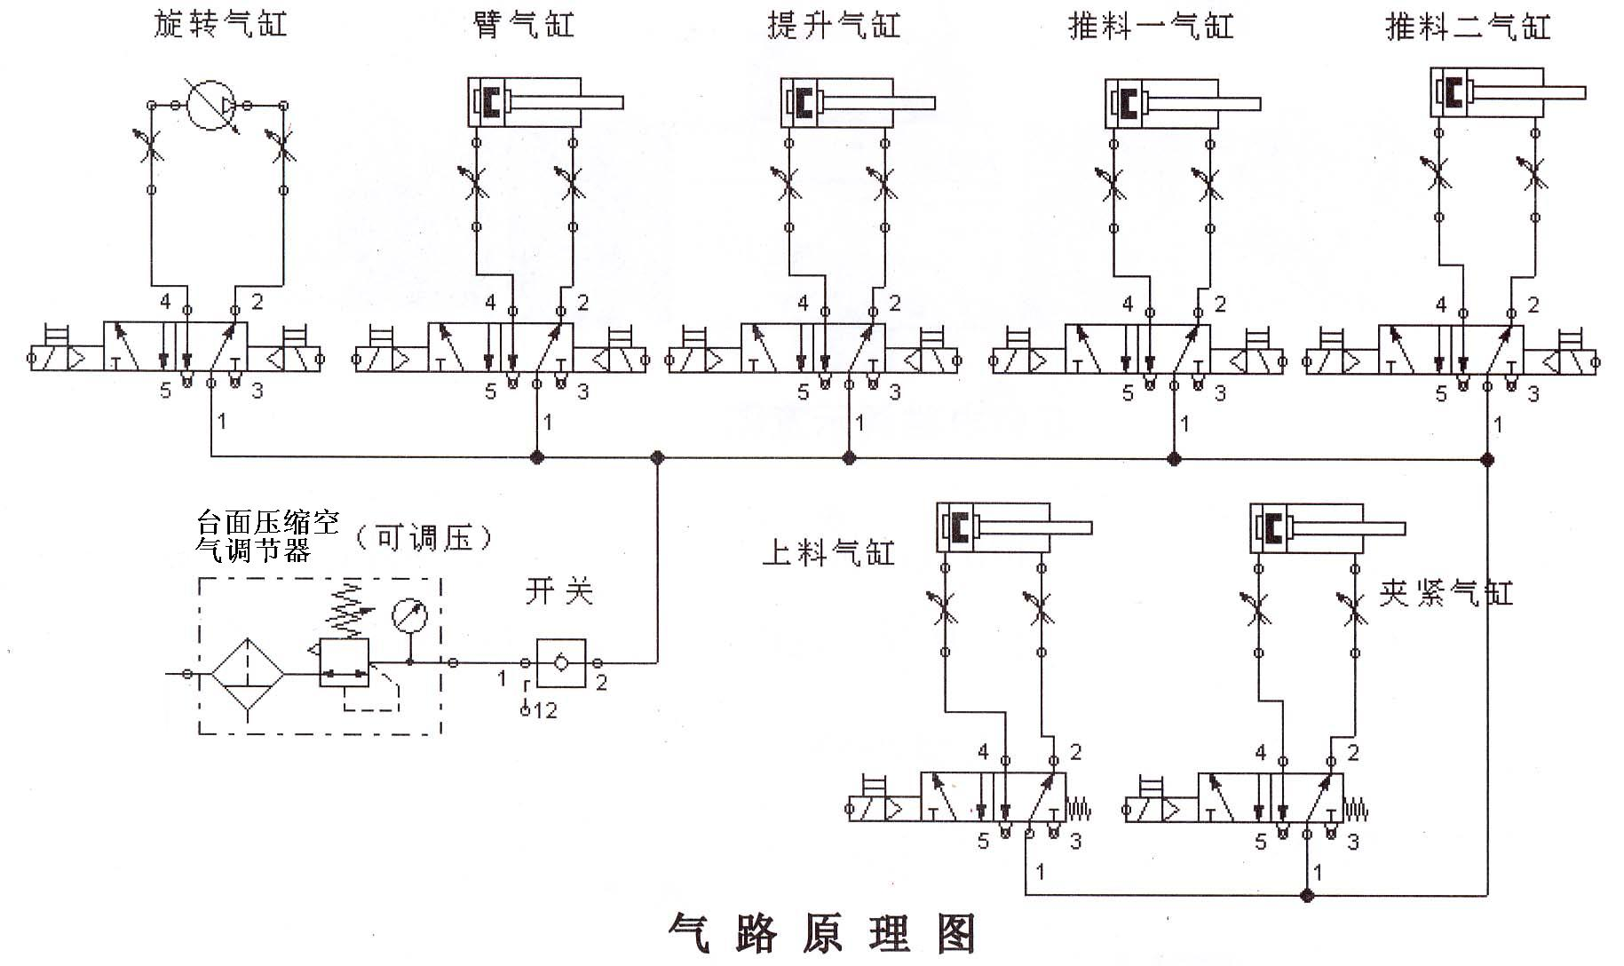
图1 设备气动系统图
任务四：编写控制设备动作的PLC程序和设置变频器参数
请你将编写的控制程序保存在E盘上，在储存编写的程序时，请用你的工位号做文件名，并把这些文件存到以你的工号命名的文件夹内。格式：E：\工位号命名的文件夹\工位号命名的程序文件，如E：\001号\001号。
任务五：调试设备的控制程序和调节设备部件的位置，满足工作的需要。

附件1 设备装配图
附件2 机械手机构（结构图与效果图）
附件3 物料传送与分拣机构（结构图与效果图）
附件4 送料机构（结构图与效果图）
附件5 设备电气控制原理图

